*Выполненное задание отправить на проверку учителю через дневник.ру (прикрепить файлом) либо на эл.почту учителя: nastya.tavda@mail.ru*

Путешествие по Евразии

*1. Тестовый практикум*

1. Площадь материка Евразия составляет

а) 9 млн км2

б) 30 млн км2

в) 54 млн км2

1. Граница между Европой и Азией проходит по горам

а) Гималаям

б) Уральским

в) Альпам

1. Самой большой по площади равниной на материке является

а) Восточно-Европейская

б) Великая Китайская

в) Западно-Сибирская

1. Самая высокая точка материка гора Джомолунгма (Эверест) имеет  
   высоту

а) 4807 м

б) 5642 м

в) 8848 м

1. Наибольшее количество озёр материка сосредоточено на

а) севере

б) юге

в) востоке

1. На территории Западной Сибири, Аравийского полуострова и побе-  
   режье Северного моря добывается

а) каменный уголь

б) золото и серебро

в) нефть

1. Разнообразие природы материка объясняется

а) наличием высоких гор и крупных равнин

б) большими размерами материка

в) прохождением линии экватора в центральной его части

1. Выберите верные утверждения, характеризующие материк Евразия.

а) Евразия включает в себя две части света

б) материк омывается водами всех океанов Земли

в) Евразия связана сухопутным перешейком с Северной Америкой

г) Евразия — самый жаркий материк

д) здесь находятся самые высокие в мире горы

е) материк занимает 2-е место в мире по численности населения

ж) на материке расположено самое крупное по площади государство  
мира

Ответ запишите в виде последовательности букв в алфавитном по-  
рядке.

1. Установите соответствие между частью света и географическим  
   объектом, расположенным в её пределах.

ЧАСТЬ СВЕТА ГЕОГРАФИЧЕСКИЙ ОБЪЕКТ

1. Европа а)озеро Байкал
2. Азия б) горы Альпы

в) Ладожское озеро

г) горы Гималаи

д) река Волга

е) река Амур

ж) Аравийский полуостров

з) Восточно-Европейская равнина

и) река Дунай

к) река Ганг

Для каждой позиции из первого списка выберите варианты ответа  
из второго списка, запишите их в алфавитном порядке.

1. Дополните предложения.

Численность населения Евразии составляет около млрд

человек — это более % населения земного шара.

На территории Евразии расположены многочисленные государства.  
Самые крупные по площади из них — ,

А по численности населения —

*2. Тематический практикум*

С помощью текста учебника, карт атласа и дополнительных источников составьте таблицу «Рекордсмены Евразии».

|  |  |  |
| --- | --- | --- |
| Характеристика | Название объекта | Числовое  значение |
| Самые высокие горы |  |  |
| Самая большая по площади равнина |  |  |
| Самое большое по площади озеро |  |  |
| Самое глубокое озеро |  |  |
| Самое холодное место |  |  |
| Самое влажное место |  |  |
| Самое большое по площади государство |  |  |
| Самое многонаселённое государство |  |  |

*3. Картографический практикум*

1. С помощью политической карты мира (атлас) нанесите на контурную карту государства, указанные цифрами.

Занесите в таблицу названия обозначенных государств и их столицы.

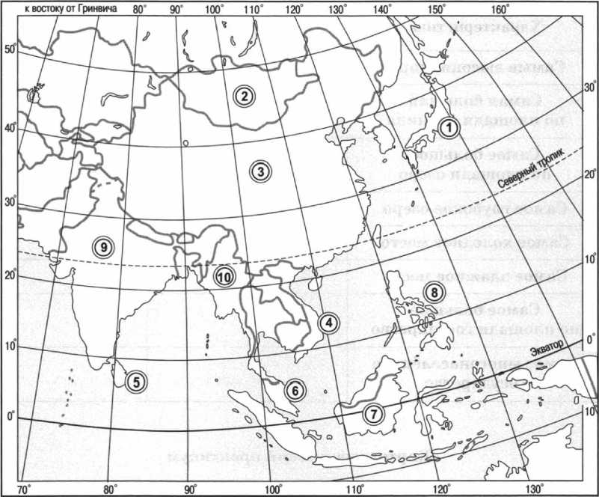

|  |  |  |
| --- | --- | --- |
| №  п/п | Государство | Столица |
| 1 |  |  |
| 2 |  |  |
| 3 |  |  |
| 4 |  |  |
| 5 |  |  |
| 6 |  |  |
| 7 |  |  |
| 8 |  |  |
| 9 |  |  |
| 10 |  |  |

2. Используя политическую карту мира (атлас), заполните таблицы, вписав в них названия государств и их столицы.

Таблица 1. Островные государства Евразии

|  |  |  |
| --- | --- | --- |
| №  п/п | Г осударство | Столица |
| 1 |  |  |
| 2 |  |  |
| 3 |  |  |
| 4 |  |  |
| 5 |  |  |
| 6 |  |  |
| 7 |  |  |
| 8 |  |  |
| 9 |  |  |
| 10 |  |  |

Таблица 2. Приморские государства Европы

|  |  |  |
| --- | --- | --- |
| №  п/п | Г осударство | Столица |
| 1 |  |  |
| 2 |  |  |
| 3 |  |  |
| 4 |  |  |
| 5 |  |  |
| 6 |  |  |
| 7 |  |  |
| 8 |  |  |
| 9 |  |  |
| 10 |  |  |